Психолого-педагогическое обеспечение образовательного процесса в системе СПО
Тюрина Н.В.
Пермское речное училище,
руководитель психологической службы

Пермское речное училище - федеральное государственное образовательное учреждение среднего профессионального образования. Это одно из старейших речных учебных заведений Российской Федерации. Год основания училища 1913.
Сегодня в стенах Пермского речного училища обучается более тысячи студентов и курсантов по 8 специальностям на 5 отделениях: судоводительском, электромеханическом, автотехническом, экономическом, отделении туризма и гостиничного сервиса.
Курсанты и студенты находятся в рамках училищной среды, специфика которой заключается в том, что курсанты живут по уставу и их деятельность полностью регламентирована. Таким образом, курсант - это роль, в которой он относительно не свободен.
Жизнь курсантов в училище проходит на возрастном этапе 14 - 15, 20 лет. Это период юношества, для которого характерно развитие самосознания, рефлексии, формирование интереса к другому человеку, развитие интереса к себе, укрепление чувства взрослости, самостоятельности. Новообразование юношеского возраста - готовность к личностному и жизненному самоопределению. Тем самым возрастает значение психологической помощи и поддержки обучающимся в училище.
Психологическая служба в училище, как структурное подразделение, функционирует два года. Разработано положение о службе. Определена цель: комплексное сопровождение
образовательного процесса (пространства) психолого-педагогическими средствами. Задачи: повышение психолого-педагогической компетентности субъектов образовательной деятельности, содействие сохранению физического и психического здоровья, формирование способности к самопознанию и саморазвитию.
Эффективному взаимодействию в процессе психолого-педагогического обеспечения способствует четкое структурирование данной деятельности, в которой каждый участник образовательного процесса выполняет свою миссию, направленную на достижение общей цели. В этой системе коммуникационных связей психологической службе отводится роль координации деятельности по психолого-педагогическому сопровождению. Руководство училища формирует социально-значимый заказ, ставит цели и задачи, при этом педагогический совет определяет их приоритетность. В целом схема взаимодействия такова:

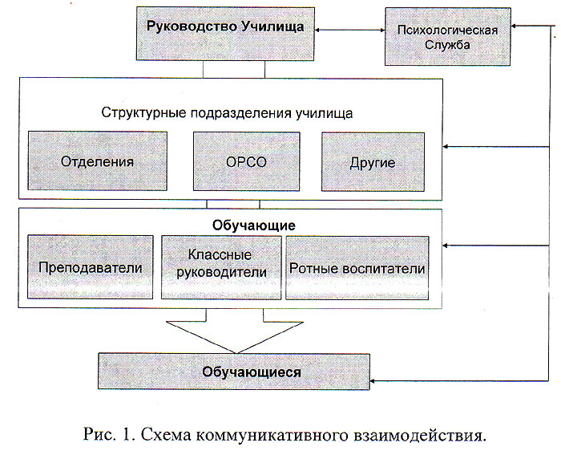
Содержательную часть взаимодействия в данной структуре определяют выбранные традиционные направления работы с учетом специфики подготовки специалистов и определением частных задач по курсам: психологическая диагностика, профилактика, коррекция; психологическое консультирование; психологическое просвещение; организационно-методическая деятельность(рис. 2)
Каждое направление работы может рассматриваться как самостоятельный вид деятельности, либо как система мер направленных на достижение максимального результата при решении конкретных проблем.

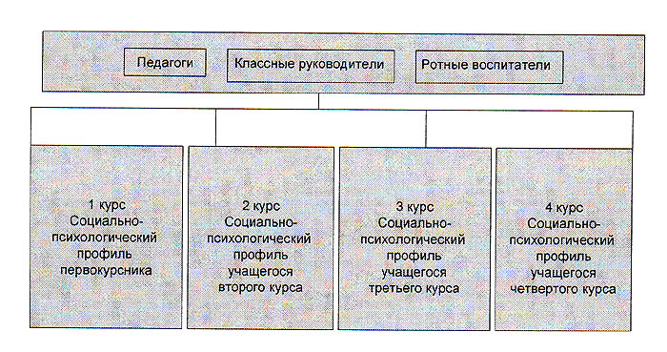
Рис. 2. Целевые установки в психолого-педагогическом сопровождении.

Главные задачи на 1 курсе - преодоление отрицательных эмоций, связанных с отрывом от дома, адаптация в социальном пространстве училище, жизни в роте, подчинение уставу, адаптация к коллективу, ориентированные на самопознание и социальную успешность. На 2 курсе - овладение приёмами самосовершенствования, самоуправления, познания индивидуальных особенностей и возможностей. Принятие на себя ответственности за своё профессиональное становление и развитие.
На 3 -4 курсах - актуальны вопросы психологии эмоциональных состояний и управления ими, формирование психологической готовности к предстоящей профессиональной деятельности.
На всех курсах консультативная помощь курсантам в решении жизненных трудностей и кризисных ситуаций.
Таким образом, предлагаемая система работы психологической службы помогает руководству училища успешно решать задачи образовательного процесса.

